-- Задание 1

-- Дана схема базы данных в виде следующих отношений. С помощью операторов SQL создать логическую структуру соответствующих таблиц

-- для хранения в СУБД, используя известные средства поддержания целостности (NOT NULL, UNIQUE, и т.д.). Обосновать выбор типов данных

-- и используемые средства поддержания целостности. При выборе подходящих типов данных использовать информацию о конкретных значениях

-- полей БД (см. прил.1)

-- Везде not null потому что все строчки заполняются полностью, без дыр

**create** **table** ОБМЕННЫЙ_АВТОМАТ (

ИДЕНТИФИКАТОР **text** **not** **null** **unique**, -- Выбрал текст, потому что идентификаторы с нулями типо 001, unique потому что это идентификатор

СПЕЦИФИКАЦИЯ **text** **not** **null**, -- Выбрал текст, потому что спецификация записывается текстом

АДРЕС **text** **not** **null**, -- Выбрал текст, потому что адрес записывается текстом

СТРАХОВОЙ_СБОР **int** **not** **null** -- Выбрал int, потому что страх. сбор в процентах

);

**create** **table** БАНК (

ИДЕНТИФИКАТОР **text** **not** **null** **unique**, -- Выбрал текст, потому что идентификаторы с нулями типо 001, unique потому что это идентификатор

НАЗВАНИЕ **text** **not** **null** **unique**, -- Выбрал текст, потому что название записывается текстом

АДРЕС **text** **not** **null**, -- Выбрал текст, потому что адрес записывается текстом

КОМИССИОННЫЕ int **not** **null** -- Выбрал int, потому что комиссионные в процентах

);

**create** **table** ТИП_ВАЛЮТЫ (

ИДЕНТИФИКАТОР **text** **not** **null** **unique**, -- Выбрал текст, потому что идентификаторы с нулями типо 001, unique потому что это идентификатор

НАЗВАНИЕ **text** **not** **null** **unique**, -- Выбрал текст, потому что название записывается текстом

ОБМЕННЫЙ_КУРС **float** **not** **null**, -- Выбрал float, потому что в курсе есть не целые числа

МАКCИМАЛЬНЫЙ_ОБЪЕМ_ПРОДАЖ **int** **not** **null** -- Выбрал int, потому что объём продаж считается в еденицах

);

**create** **table** ОБМЕН (

УЧЕТНЫЙ_НОМЕР int **primary** **key** **check** (УЧЕТНЫЙ_НОМЕР>0) **unique**, -- Выбрал int, потому что его выбирают для id, unique потому что это идентификатор

ДАТА **text** **not** **null**, -- Выбрал текст, а не Date потому что дата записывается текстом типо Понедельник, а Date проглатывает только данные типа 12.10.2024

АВТОМАТ **text** **not** **null** **references** ОБМЕННЫЙ_АВТОМАТ (ИДЕНТИФИКАТОР) **ON** **UPDATE** **CASCADE** **ON** **DELETE** **CASCADE**, -- Выбрал текст, потому что идентификаторы с нулями типо 001, unique потому что это идентификатор, и объеденил со значениями в таблице с автоматами, их изменения влекут изменения в данной таблице

БАНК_АДРЕСАТ **text** **not** **null** **references** БАНК (ИДЕНТИФИКАТОР) **ON** **UPDATE** **CASCADE** **ON** **DELETE** **CASCADE**, -- Выбрал текст, потому что идентификаторы с нулями типо 001, unique потому что это идентификатор, и объеденил со значениями в таблице с автоматами, их изменения влекут изменения в данной таблице

ВАЛЮТА **text** **not** **null** **references** ТИП_ВАЛЮТЫ (ИДЕНТИФИКАТОР) **ON** **UPDATE** **CASCADE** **ON** **DELETE** **CASCADE**, -- Выбрал текст, потому что идентификаторы с нулями типо 001, unique потому что это идентификатор, и объеденил со значениями в таблице с автоматами, их изменения влекут изменения в данной таблице

КОЛ_ВО **int** **not** **null**, -- Выбрал int, потому что количество считается в еденицах

СТОИМОСТЬ_РУБ **float** **not** **null** -- Выбрал float, потому что в курсе есть не целые числа и соответственно стоимость может тоже быть не целой

);

-- Задание 2

-- Ввести в ранее созданные таблицы конкретные данные (см. прил. 1). Использовать скрипт-файл из операторов INSERT или вспомогательную утилиту.

**insert** **into** ОБМЕННЫЙ_АВТОМАТ (ИДЕНТИФИКАТОР, СПЕЦИФИКАЦИЯ, АДРЕС, СТРАХОВОЙ_СБОР) **values**

('001', 'UF123-01', 'Нижегродский', 2),

('002', 'GD341-17', 'Канавинский', 2),

('003', 'UF232-10', 'Нижегородский', 1),

('004', 'UF100-12', 'Автозаводский', 2),

('005', 'GD341-17', 'Советский', 1),

('006', 'UF232-10', 'Сормовский', 2);

**insert** **into** БАНК (ИДЕНТИФИКАТОР, НАЗВАНИЕ, АДРЕС, КОМИССИОННЫЕ) **values**

('001', 'НБД-Банк', 'Нижегородский', 12),

('002', 'Сберегательный', 'Нижегородский', 10),

('003', 'РТБ-Банк', 'Приокский', 12),

('004', 'Банк Канавино', 'Канавинский', 11),

('005', 'Страховой', 'Советский', 14);

**insert** **into** ТИП_ВАЛЮТЫ (ИДЕНТИФИКАТОР, НАЗВАНИЕ, ОБМЕННЫЙ_КУРС, МАКCИМАЛЬНЫЙ_ОБЪЕМ_ПРОДАЖ) **values**

('001', 'Доллар США', 5000, 2000000),

('002', 'Шведская Крона', 2100, 300000),

('003', 'Швейцарский Гульден', 1700, 700000),

('004', 'Украинская Гривна', 0.7, 2000),

('005', 'Немецкая Марка', 3000, 1000000),

('006', 'Австрийская Крона', 2100, 800000),

('007', 'Польский Злотый', 1200, 200000);

--_____________________________________________________________________________________________________

-- Данного банка нет в таблице банк, но есть в обмене. По 3-му заданию создал ноунейма

**INSERT** **INTO** БАНК (ИДЕНТИФИКАТОР, НАЗВАНИЕ, АДРЕС, КОМИССИОННЫЕ)

**VALUES** ('006', 'Ноунейм', 'Московский', 15);

--_____________________________________________________________________________________________________

**insert** **into** ОБМЕН (УЧЕТНЫЙ_НОМЕР, ДАТА, АВТОМАТ, БАНК_АДРЕСАТ, ВАЛЮТА, КОЛ_ВО, СТОИМОСТЬ_РУБ) **values**

(38512, 'Понедельник', '001', '002', '007', 100, 120000),

(38513, 'Понедельник', '001', '006', '001', 200, 1000000),

(38514, 'Понедельник', '002', '005', '001', 360, 1800000),

(38515, 'Понедельник', '003', '005', '006', 50, 115000),

(38516, 'Понедельник', '005', '005', '003', 100, 170000),

(38517, 'Вторник', '001', '001', '003', 50, 85000),

(38518, 'Вторник', '002', '003', '001', 70, 350000),

(38519, 'Вторник', '004', '003', '003', 200, 340000),

(38520, 'Среда', '001', '002', '002', 50, 115000),

(38521, 'Среда', '002', '005', '001', 200, 1000000),

(38522, 'Среда', '003', '002', '007', 10, 12000),

(38523, 'Среда', '004', '001', '005', 100, 300000),

(38524, 'Четверг', '002', '005', '004', 10000000, 700000),

(38525, 'Пятница', '001', '002', '001', 300, 1500000),

(38526, 'Пятница', '001', '003', '006', 100, 210000),

(38527, 'Пятница', '005', '001', '004', 2000000, 1400000),

(38528, 'Пятница', '001', '004', '001', 300, 1500000);

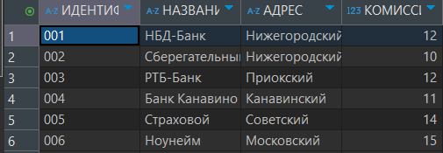

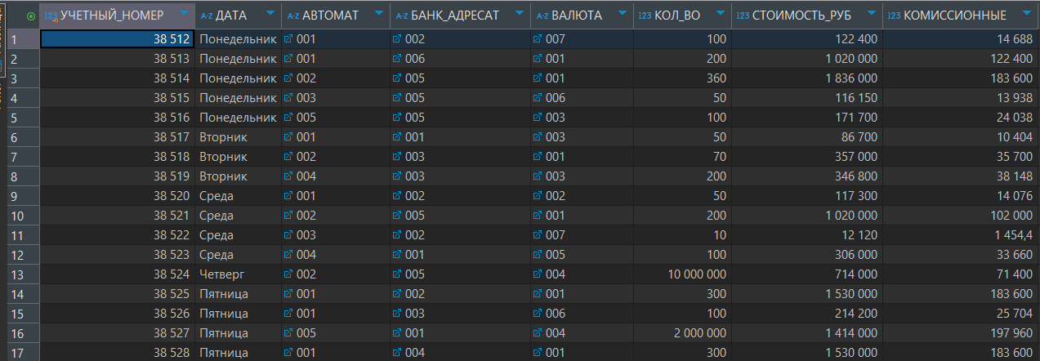

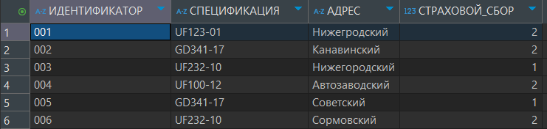

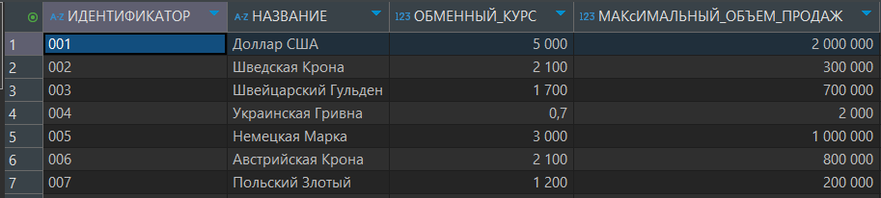

-- Задание 3

-- Используя оператор SELECT создать запрос для вывода всех строк каждой таблицы. Проверить правильность ввода. При необходимости

-- произвести коррекцию значений операторами INSERT, UPDATE, DELETE.

-- * выбирает все колонки

**select** * **from** ОБМЕННЫЙ_АВТОМАТ;

**select** * **from** БАНК;

**select** * **from** ТИП_ВАЛЮТЫ;

**select** * **from** ОБМЕН;

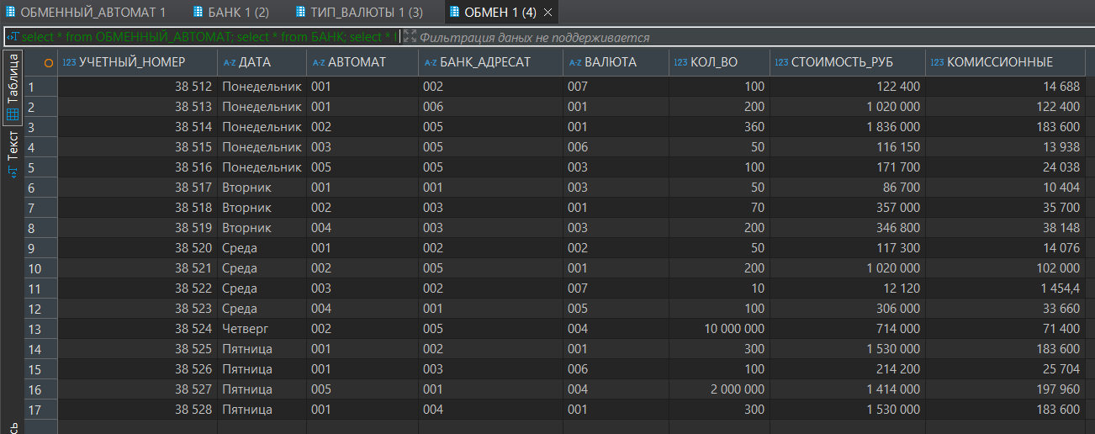

-- Задание 4

-- Создать запросы для вывода:

-- а) названий всех различных спецификаций обменных автоматов;

**select** СПЕЦИФИКАЦИЯ **from** ОБМЕННЫЙ_АВТОМАТ;

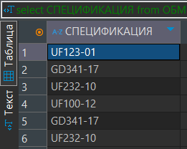

-- b) всех различных адресов, где расположены обменные автоматы;

**select** АДРЕС **from** ОБМЕННЫЙ_АВТОМАТ;

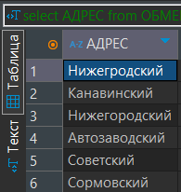

-- с) всех различных типов валют.

**select** НАЗВАНИЕ **from** ТИП_ВАЛЮТЫ;

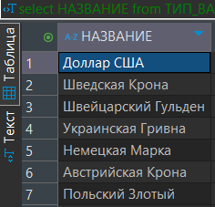

-- Задание 5

-- Создать запросы для получения инорфмации о:

-- а) спецификации и месте расположения обменных автоматов со страховым сбором менее 2%;

**select** СПЕЦИФИКАЦИЯ **from** ОБМЕННЫЙ_АВТОМАТ

**where** СТРАХОВОЙ_СБОР < 2;

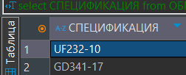

-- b) названиях банков с размером комиссионных более 10% и не расположенных в Канавинском районе. Вывести также и размер комиссионных.

-- Отсортировать по нему полученные результаты;

**select** НАЗВАНИЕ, КОМИССИОННЫЕ **from** БАНК

**where** КОМИССИОННЫЕ > 10 **and** АДРЕС != 'Канавинский'

**order** **by** КОМИССИОННЫЕ;

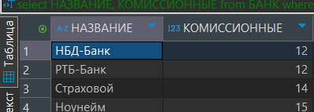

-- c) названиях банков, расположенных в Канавинском районе.

**select** НАЗВАНИЕ **from** БАНК **where** АДРЕС = 'Канавинский';

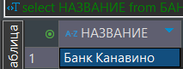

-- Задание 6

-- Для каждой записи об обмене вывести следующие данные:

-- a) учетный номер, дата, спецификация обменного автомата, название валюты, стоимость обмена. Отсортировать по спецификациям

-- автоматов и убывнию стоимости обмена;

**select** ОБМЕН.УЧЕТНЫЙ_НОМЕР, ОБМЕН.ДАТА, ОБМЕННЫЙ_АВТОМАТ.СПЕЦИФИКАЦИЯ, ТИП_ВАЛЮТЫ.НАЗВАНИЕ, ТИП_ВАЛЮТЫ.ОБМЕННЫЙ_КУРС **from** ОБМЕН

**join** ОБМЕННЫЙ_АВТОМАТ **on** (ОБМЕННЫЙ_АВТОМАТ.ИДЕНТИФИКАТОР = ОБМЕН.АВТОМАТ)

**join** ТИП_ВАЛЮТЫ **on** (ТИП_ВАЛЮТЫ.ИДЕНТИФИКАТОР = ОБМЕН.ВАЛЮТА)

**order** **by** ОБМЕННЫЙ_АВТОМАТ.СПЕЦИФИКАЦИЯ, ТИП_ВАЛЮТЫ.ОБМЕННЫЙ_КУРС **desc**;

-- b) дата, название валюты, количество.

**select** ОБМЕН.ДАТА, ТИП_ВАЛЮТЫ.НАЗВАНИЕ, ОБМЕН.КОЛ_ВО **from** ОБМЕН

**join** ТИП_ВАЛЮТЫ **on** (ТИП_ВАЛЮТЫ.ИДЕНТИФИКАТОР = ОБМЕН.ВАЛЮТА)

-- Задание 7

-- Вывести:

-- a) названия банков, с которыми обмен осуществлялся через обменные автоматы из других районов и имеющие страховой сбор менее 3% не

-- позднее среды;

**select** **distinct** БАНК.НАЗВАНИЕ **from** ОБМЕН

**join** БАНК **on** ОБМЕН.БАНК_АДРЕСАТ = БАНК.ИДЕНТИФИКАТОР

**join** ОБМЕННЫЙ_АВТОМАТ **on** ОБМЕН.АВТОМАТ = ОБМЕННЫЙ_АВТОМАТ.ИДЕНТИФИКАТОР

**where** ОБМЕННЫЙ_АВТОМАТ.СТРАХОВОЙ_СБОР < 3

**and** ОБМЕННЫЙ_АВТОМАТ.АДРЕС != БАНК.АДРЕС

**and** ОБМЕН.ДАТА = 'Понедельник'

**or** ОБМЕН.ДАТА = 'Вторник'

**or** ОБМЕН.ДАТА = 'Среда';

-- b) Идентификатор и спецификации обменных автоматов, производящих обмен для банков своего района

**select** **distinct** ОБМЕННЫЙ_АВТОМАТ.ИДЕНТИФИКАТОР, ОБМЕННЫЙ_АВТОМАТ.СПЕЦИФИКАЦИЯ **from** ОБМЕН

**join** ОБМЕННЫЙ_АВТОМАТ **on** ОБМЕН.АВТОМАТ = ОБМЕННЫЙ_АВТОМАТ.ИДЕНТИФИКАТОР

**join** БАНК **on** ОБМЕН.БАНК_АДРЕСАТ = БАНК.ИДЕНТИФИКАТОР

**where** ОБМЕННЫЙ_АВТОМАТ.АДРЕС = БАНК.АДРЕС;

-- c) Название банков, с которыми происходили обмены на сумму более 500000 руб. через разные автоматы

**select** **distinct** БАНК.НАЗВАНИЕ **from** ОБМЕН

**join** БАНК **on** ОБМЕН.БАНК_АДРЕСАТ = БАНК.ИДЕНТИФИКАТОР

**where** ОБМЕН.СТОИМОСТЬ_РУБ > 500000

**group** **by** БАНК.НАЗВАНИЕ

**having** **SUM**(ОБМЕН.СТОИМОСТЬ_РУБ) > 500000;

-- d) Название валют, которые участвовали в обмене на сумму более 200000 руб.

**select** **distinct** ТИП_ВАЛЮТЫ.НАЗВАНИЕ **from** ОБМЕН

**join** ТИП_ВАЛЮТЫ **on** ОБМЕН.ВАЛЮТА = ТИП_ВАЛЮТЫ.ИДЕНТИФИКАТОР

**where** ОБМЕН.СТОИМОСТЬ_РУБ > 200000;

-- Задание 8

-- Создать запрос для модификации всех значений столбца со стоиомостью обмена таблицы обмен, чтобы он содержал истинную сумму,

-- оплачиваемую пользователями обменного автомата ( с прибавлением страх. сбора). Вывести новые значения.

**update** ОБМЕН

**set** СТОИМОСТЬ_РУБ = СТОИМОСТЬ_РУБ + (СТОИМОСТЬ_РУБ * ОБМЕННЫЙ_АВТОМАТ.СТРАХОВОЙ_СБОР / 100)

**from** ОБМЕННЫЙ_АВТОМАТ

**where** ОБМЕН.АВТОМАТ = ОБМЕННЫЙ_АВТОМАТ.ИДЕНТИФИКАТОР;

**select** * **from** ОБМЕН;

-- Задание 9

-- Расширить таблицу с данными об обменах столбцом, содержащим величину взимаемых банками комиссионых. Создать запрос для ввода

-- конкретных значений во все строки таблицы обмена.

**alter** **table** ОБМЕН

**add** **column** КОМИССИОННЫЕ **float** **not** **null** **default** 0;

**update** ОБМЕН

**set** КОМИССИОННЫЕ = СТОИМОСТЬ_РУБ * БАНК.КОМИССИОННЫЕ / 100

**from** БАНК

**where** ОБМЕН.АВТОМАТ = БАНК.ИДЕНТИФИКАТОР;

**select** * **from** ОБМЕН;

--Уровень 2

-- Задание 10

--Используя операцию IN (NOT IN) реализовать следующие запросы:

-- a) запрос заданий 7.а и 7.с;

-- [7a)] названия банков, с которыми обмен осуществлялся через обменные автоматы из других районов и имеющие страховой сбор менее

-- 3% не позднее среды;

**select** **distinct** НАЗВАНИЕ **from** БАНК

**where** ИДЕНТИФИКАТОР **in** (**select** ОБМЕН.БАНК_АДРЕСАТ **from** ОБМЕН

**where** ОБМЕН.АВТОМАТ **in** (**select** ОБМЕННЫЙ_АВТОМАТ.ИДЕНТИФИКАТОР **from** ОБМЕННЫЙ_АВТОМАТ

**where** ОБМЕННЫЙ_АВТОМАТ.СТРАХОВОЙ_СБОР < 3

**and** ОБМЕННЫЙ_АВТОМАТ.АДРЕС != БАНК.АДРЕС

**and** ОБМЕН.ДАТА = 'Понедельник'

**or** ОБМЕН.ДАТА = 'Вторник'

**or** ОБМЕН.ДАТА = 'Среда'));

-- [7c)] Название банков, с которыми происходили обмены на сумму более 500000 руб. через разные автоматы

**select** **distinct** НАЗВАНИЕ **from** БАНК

**where** ИДЕНТИФИКАТОР **in** (**select** ОБМЕН.БАНК_АДРЕСАТ **from** ОБМЕН

**where** ОБМЕН.СТОИМОСТЬ_РУБ > 500000

**group** **by** ОБМЕН.БАНК_АДРЕСАТ

**having** **SUM**(ОБМЕН.СТОИМОСТЬ_РУБ) > 500000);

-- b) поиск обменных автоматов, в спецификации которых не встречается фрагмента “UF”;

**select** * **from** ОБМЕННЫЙ_АВТОМАТ

**where** СПЕЦИФИКАЦИЯ **not** **like** '%UF%';

-- c) поиск банков, расположенных в любом районе, кроме Канавинского.

**select** * **from** БАНК

**where** АДРЕС **not** **in** ('Канавинский');

-- Задание 11

-- Используя операции ALL-ANY реализовать следующие запросы:

-- a) Название валюты с которой происходил обмен с наибольшей общей стоиомосттью в среду или четверг;

**select** ТИП_ВАЛЮТЫ.НАЗВАНИЕ **from** ТИП_ВАЛЮТЫ

**where** ТИП_ВАЛЮТЫ.ИДЕНТИФИКАТОР = **any** (**select** ВАЛЮТА **from** ОБМЕН

**where** ДАТА = 'Среда' **or** ДАТА = 'Четверг'

**group** **by** ВАЛЮТА

**having** **SUM**(СТОИМОСТЬ_РУБ) >= **all** (**select** **SUM**(СТОИМОСТЬ_РУБ) **from** ОБМЕН

**where** ДАТА = 'Среда' **or** ДАТА = 'Четверг'

**group** **by** ВАЛЮТА));

-- b) район, где размещается банк с самым большим процентом комиссионных;

**select** БАНК.АДРЕС **from** БАНК

**where** БАНК.КОМИССИОННЫЕ >= **all**(**select** КОМИССИОННЫЕ **from** БАНК);

-- c) спецификация обменного автомата с самым маленьким страховым сбором среди автоматов Нижегородского района;

**select** СПЕЦИФИКАЦИЯ **from** ОБМЕННЫЙ_АВТОМАТ

**where** АДРЕС = 'Нижегородский' **and** СТРАХОВОЙ_СБОР <= **all** (**select** СТРАХОВОЙ_СБОР **from** ОБМЕННЫЙ_АВТОМАТ);

-- d) запрос задания 7.b.

-- [7b)] Идентификатор и спецификации обменных автоматов, производящих обмен для банков своего района

**select** ОБМЕННЫЙ_АВТОМАТ.ИДЕНТИФИКАТОР, ОБМЕННЫЙ_АВТОМАТ.СПЕЦИФИКАЦИЯ **from** ОБМЕННЫЙ_АВТОМАТ

**where** ОБМЕННЫЙ_АВТОМАТ.АДРЕС = **any** (**select** БАНК.АДРЕС **from** БАНК

**where** ОБМЕННЫЙ_АВТОМАТ.ИДЕНТИФИКАТОР = **any** (**select** ОБМЕН.АВТОМАТ **from** ОБМЕН

**where** ОБМЕН.БАНК_АДРЕСАТ = БАНК.ИДЕНТИФИКАТОР));

-- Задание 12

-- Используя операцию UNION получить районы размещения банков и обменных автоматов.

**select** АДРЕС **from** БАНК

**union**

**select** АДРЕС **from** ОБМЕННЫЙ_АВТОМАТ;

-- Задание 13

-- Используя операцию EXISTS ( NOT EXISTS ) реализовать нижеследующие запросы. В случае, если для текущего состояния БД запрос

-- будет выдавать пустое множество строк, требуется указать какие добавления в БД необходимо провести.

-- a) найти такие обменные автоматы, которые производили обмены долларов США для всех банков Нижегородского района;

**select** ИДЕНТИФИКАТОР, СПЕЦИФИКАЦИЯ

**from** ОБМЕННЫЙ_АВТОМАТ

**where** **exists** (**select** * **from** БАНК

**where** БАНК.АДРЕС = 'Нижегородский' **and** **exists** (**select** * **from** ОБМЕН

**where** ОБМЕННЫЙ_АВТОМАТ.ИДЕНТИФИКАТОР = ОБМЕН.АВТОМАТ

**and** ОБМЕН.БАНК_АДРЕСАТ = БАНК.ИДЕНТИФИКАТОР

**and** ОБМЕН.ВАЛЮТА = (**select** ИДЕНТИФИКАТОР **from** ТИП_ВАЛЮТЫ **where** НАЗВАНИЕ = 'Доллар США')));

-- b) найти валюты, которые обменивались в автоматах с минимальным страховым сбором до субботы;

**select** **distinct** ТИП_ВАЛЮТЫ.НАЗВАНИЕ **from** ТИП_ВАЛЮТЫ

**where** **exists** (**select** * **from** ОБМЕННЫЙ_АВТОМАТ

**join** ОБМЕН **on** ОБМЕН.АВТОМАТ = ОБМЕННЫЙ_АВТОМАТ.ИДЕНТИФИКАТОР

**where** ОБМЕННЫЙ_АВТОМАТ.СТРАХОВОЙ_СБОР = (**select** **MIN**(СТРАХОВОЙ_СБОР) **from** ОБМЕННЫЙ_АВТОМАТ)

**and** ОБМЕН.ВАЛЮТА = ТИП_ВАЛЮТЫ.ИДЕНТИФИКАТОР

**and** ОБМЕН.ДАТА != 'Суббота' **or** ОБМЕН.ДАТА != 'Воскресенье');

-- c) найти банки, которые производили обмен валют через все автоматы;

**select** **distinct** БАНК.НАЗВАНИЕ **from** БАНК

**where** **not** **exists** (**select** * **from** ОБМЕННЫЙ_АВТОМАТ

**where** **not** **exists** (**select** * **from** ОБМЕН

**where** ОБМЕН.АВТОМАТ = ОБМЕННЫЙ_АВТОМАТ.ИДЕНТИФИКАТОР

**and** ОБМЕН.БАНК_АДРЕСАТ = БАНК.ИДЕНТИФИКАТОР));

-- d) найти валюты, которые не обменивались банками в понедельник.

**select** **distinct** ТИП_ВАЛЮТЫ.НАЗВАНИЕ **from** ТИП_ВАЛЮТЫ

**where** **not** **exists** (**select** * **from** ОБМЕН

**where** ОБМЕН.ВАЛЮТА = ТИП_ВАЛЮТЫ.ИДЕНТИФИКАТОР

**and** ОБМЕН.ДАТА = 'Понедельник');

-- Задание 14

-- Реализовать запросы с использованием аггрегатных функций:

--a) найти среднюю стоимость обмена среди обменных автоматов Нижегородского района;

**select** **AVG**(ОБМЕН.СТОИМОСТЬ_РУБ) **as** СРЕДНЯЯ_СТОИМОСТЬ **from** ОБМЕН

**join** ОБМЕННЫЙ_АВТОМАТ **on** ОБМЕН.АВТОМАТ = ОБМЕННЫЙ_АВТОМАТ.ИДЕНТИФИКАТОР

**where** ОБМЕННЫЙ_АВТОМАТ.АДРЕС = 'Нижегородский';

--b) определить на какую сумму НБД-банком было продано валюты в первую половину недели;

**select** **SUM**(ОБМЕН.СТОИМОСТЬ_РУБ) **AS** ОБЩАЯ_СУММА **from** ОБМЕН

**join** БАНК **on** ОБМЕН.БАНК_АДРЕСАТ = БАНК.ИДЕНТИФИКАТОР

**where** БАНК.НАЗВАНИЕ = 'НБД-Банк'

**and** ОБМЕН.ДАТА = 'Понедельник' **or** ОБМЕН.ДАТА = 'Вторник' **or** ОБМЕН.ДАТА = 'Среда';

--c) определить обменный автомат, через который до среды был произведен обмен с минимальной стоимостью;

**select** ОБМЕН.АВТОМАТ, **MIN**(ОБМЕН.СТОИМОСТЬ_РУБ) **as** МИНИМАЛЬНАЯ_СТОИМОСТЬ

**from** ОБМЕН

**where** ОБМЕН.ДАТА **in** ('Понедельник', 'Вторник')

**group** **by** ОБМЕН.АВТОМАТ

**order** **by** МИНИМАЛЬНАЯ_СТОИМОСТЬ

**limit** 1; -- оставляет только первую строчку

--d) какие валюты среди тех, которые менялись в автоматах Канавинского района, имеют обменный курс выше среднего.

**select** **distinct** ТИП_ВАЛЮТЫ.НАЗВАНИЕ, ТИП_ВАЛЮТЫ.ОБМЕННЫЙ_КУРС **from** ТИП_ВАЛЮТЫ

**join** ОБМЕН **on** ОБМЕН.ВАЛЮТА = ТИП_ВАЛЮТЫ.ИДЕНТИФИКАТОР

**join** ОБМЕННЫЙ_АВТОМАТ **ON** ОБМЕН.АВТОМАТ = ОБМЕННЫЙ_АВТОМАТ.ИДЕНТИФИКАТОР

**where** ОБМЕННЫЙ_АВТОМАТ.АДРЕС = 'Канавинский'

**and** ТИП_ВАЛЮТЫ.ОБМЕННЫЙ_КУРС > (**select** **AVG**(ТИП_ВАЛЮТЫ.ОБМЕННЫЙ_КУРС) **from** ТИП_ВАЛЮТЫ);

-- Задание 15

-- Используя средства группировки реализовать следующие запросы:

-- a) определить для каждой валюты общую стоиомость обменов, произведенных до субботы;

**select** ОБМЕН.ВАЛЮТА, **SUM**(ОБМЕН.СТОИМОСТЬ_РУБ) **as** ОБЩАЯ_СТОИМОСТЬ **from** ОБМЕН

**where** ОБМЕН.ДАТА **in** ('Понедельник', 'Вторник', 'Среда', 'Четверг', 'Пятница')

**group** **by** ОБМЕН.ВАЛЮТА;

-- b) для каждой пары “банк-валюта” определить число обменов за всю неделю;

**select** ОБМЕН.БАНК_АДРЕСАТ, ОБМЕН.ВАЛЮТА, **COUNT**(*) **as** ЧИСЛО_ОБМЕНОВ **from** ОБМЕН

**group** **by** ОБМЕН.БАНК_АДРЕСАТ, ОБМЕН.ВАЛЮТА;

-- c) в какие дни НБД-банк обменивал валюты на сумму более 1000000;

**select** ОБМЕН.ДАТА **from** ОБМЕН

**join** БАНК **on** ОБМЕН.БАНК_АДРЕСАТ = БАНК.ИДЕНТИФИКАТОР

**where** БАНК.НАЗВАНИЕ = 'НБД-Банк'

**group** **by** ОБМЕН.ДАТА

**having** **SUM**(ОБМЕН.СТОИМОСТЬ_РУБ) > 1000000;

-- d) определить для каждого автомата число различных валют, которые через него обменивались более одного раза.

**select** ОБМЕН.АВТОМАТ, **COUNT**(**distinct** ОБМЕН.ВАЛЮТА) **as** ЧИСЛО_РАЗЛИЧНЫХ_ВАЛЮТ

**from** ОБМЕН

**group** **by** ОБМЕН.АВТОМАТ

**having** **COUNT**(ОБМЕН.ВАЛЮТА) > 1;